1. **USER**

User ini hanya dapat membuka web tanpa login terlebih dahulu. Menu User terdapat HOME, BEASISWA, EVENT, NEWS, UKM, PROFIL dan Search.

* 1. **HOME**

Menu home ini user bisa mendapatkan informasi tentang Beasiswa, Berita dan Event Terkini, informasi Ukm, Informasi Jam layanan, Kalender untuk melihat event apa yang terdapat dibulan tersebut.

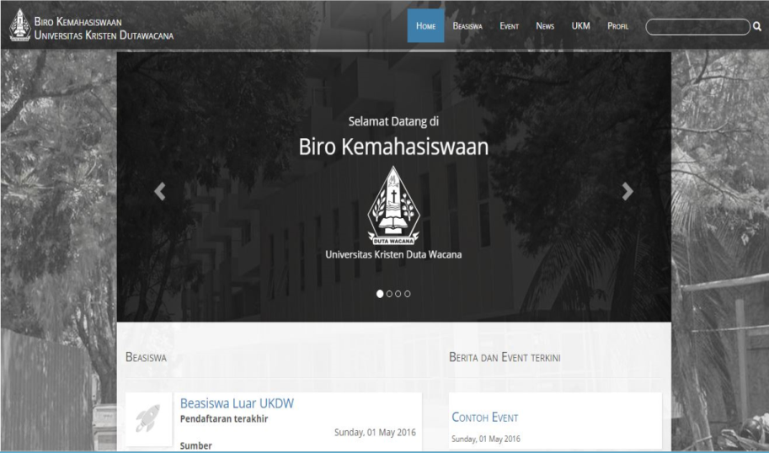

**Gambar 1. Tampilan Home**

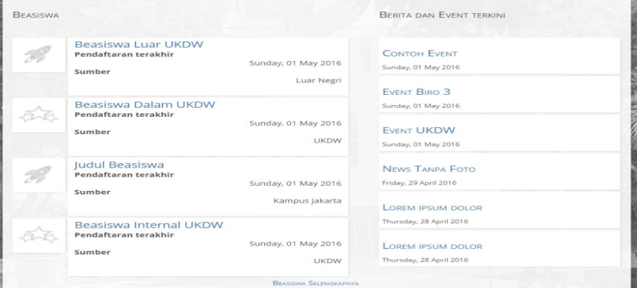

**Gambar 2. Tampilan Home**

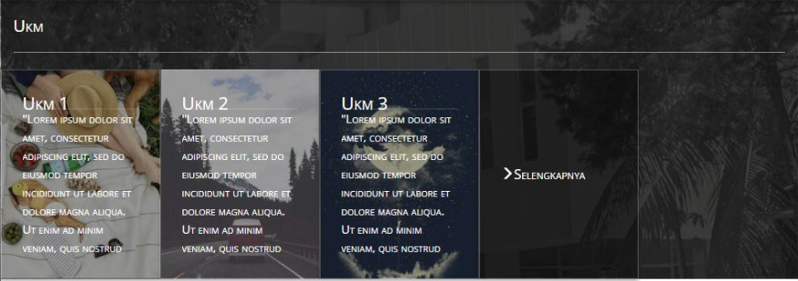

**Gambar 3. Tampilan Home**

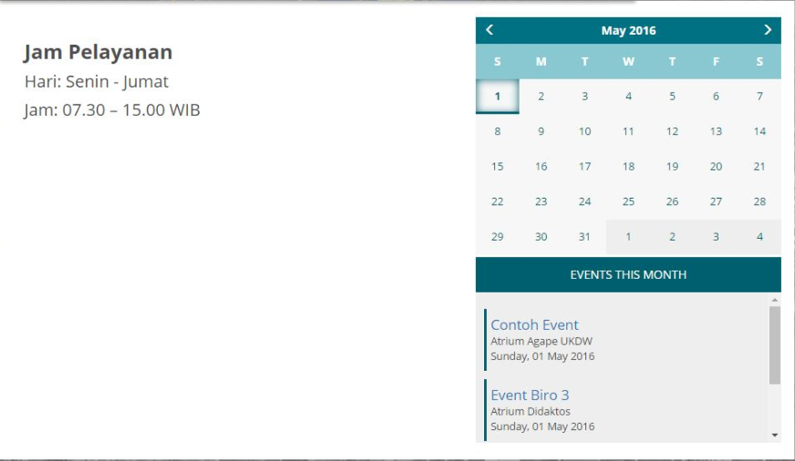

**Gambar 4. Tampilan Home**

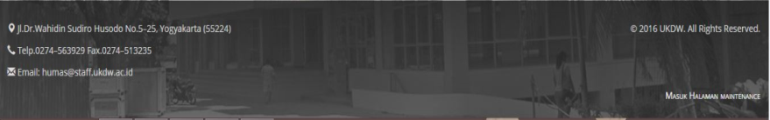

**Gambar 5. Tampilan Home**

* 1. **BEASISWA**

Di menu Beasiswa ini user bisa mendapatkan Beasiswa secara spesifik.

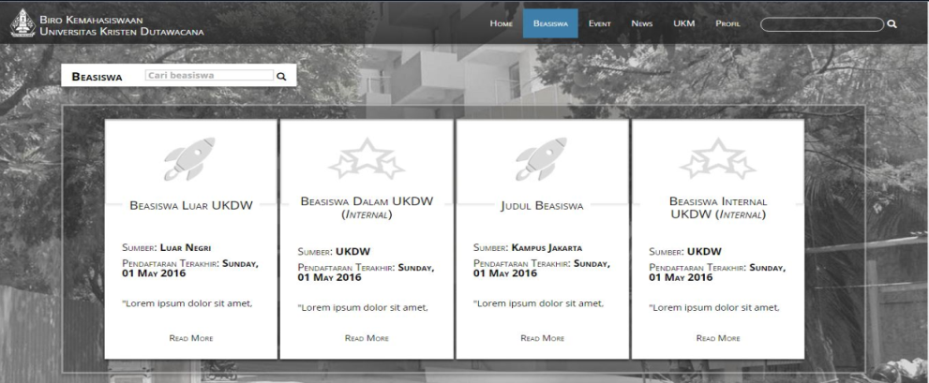

**Gambar 6. Tampilan Beasiswa**

* + 1. Cari beasiswa digunakan untuk mencari beasiswa apa yang igin dicari.
    2. Read more di bagian sub beasiswa digunakan untuk membuka halaman baru yang berisi tentang informasi kesuluruhan beasiswa tersebut.
    3. Terdapat tombol back di halaman penjelasan untuk kembali ke halaman sebelumnya.
  1. **EVENT**

Menu Event ini memiliki informasi tentang semua event yang diterbitkan Biro Kemahasiswaan misalnya event UKM, event UKDW dan lainnya.

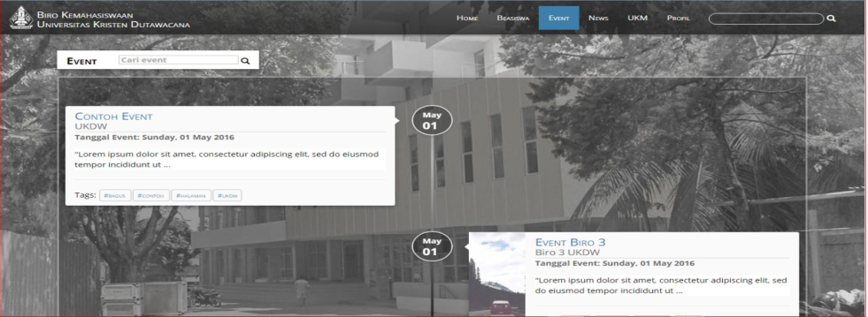

**Tampilan Event**

* + 1. Cari event digunakan untuk mencari event apa yang dicari oleh user.
    2. Di Menu Event ini ada beberapa event yang ada di UKDW, event tersebut saat diklik akan muncul halaman yang berisi keseluruhan informasi yang ada di event tersebut.
    3. Di halaman event yang sudah diklik, terdapat event lain. Event lain ini gunanya untuk melihat event lainnya yang ada di UKDW.
    4. Terdapat tombol back di halaman penjelasan untuk kembali ke halaman sebelumnya.
  1. **NEWS**

Menu News ini berisi tentang berita apa saja yang diterbitkan oleh pegurus Biro Kemahasiswaan.

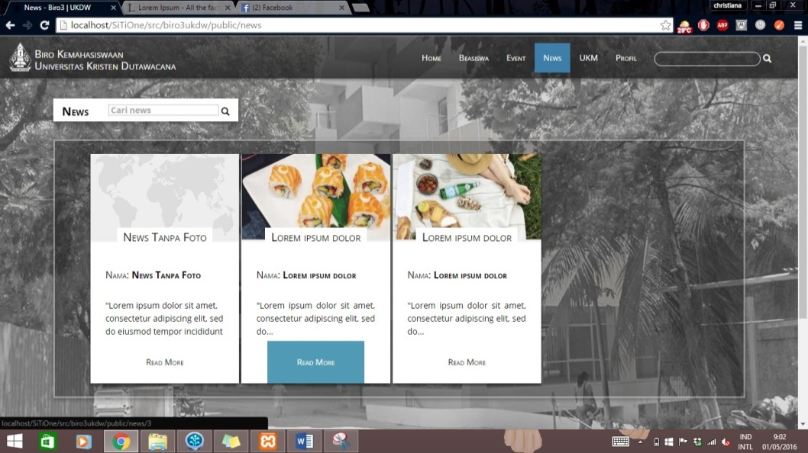

* + 1. Cari news digunakan untuk mencari berita apa yang dicari oleh user.
    2. Read more di bagian sub news guna untuk membuka halaman baru yang berisi tentang informasi kesuluruhan berita tersebut
    3. Terdapat tombol back di halaman penjelasan untuk kembali ke halaman sebelumnya.
  1. **UKM**

Menu UKM ini berisi tentang informasi UKM apa saja yang terdapat di UKDW.

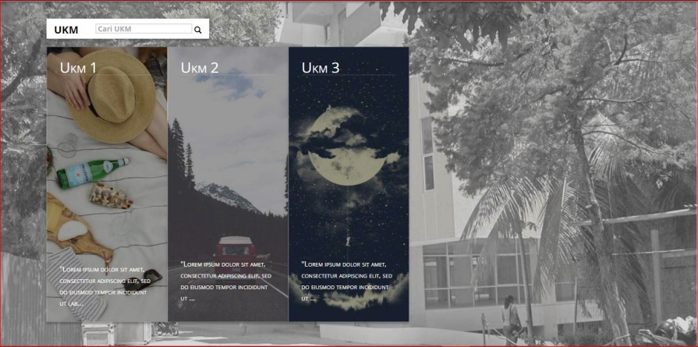

* + 1. Cari UKM digunakan untuk mencari macam-macam UKM apa yang dicari oleh user.
    2. Di Menu UKM ini ada beberapa UKM yang ada di UKDW, UKM tersebut saat diklik akan muncul halaman yang berisi keseluruhan informasi yang ada di UKM tersebut.
    3. Terdapat tombol back di halaman penjelasan untuk kembali ke halaman sebelumnya.
  1. **PROFIL**

Menu Profil ini berisi tentang informasi Biro Kemahasiswaan antara lain :

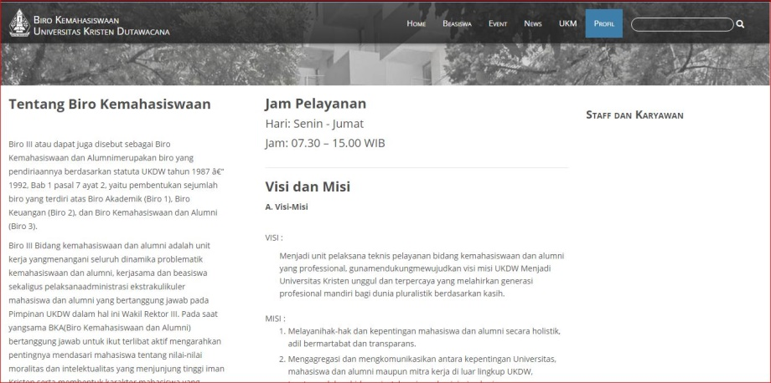

**Gambar 1. Profil Biro**

* + 1. Sejarah Biro Kemahasiswaan
    2. Jam Layanan di Biro Kemahasiswaan
    3. Visi dan Misi Biro Kemahasiswaan
    4. Daftar Staff dan Karyawan

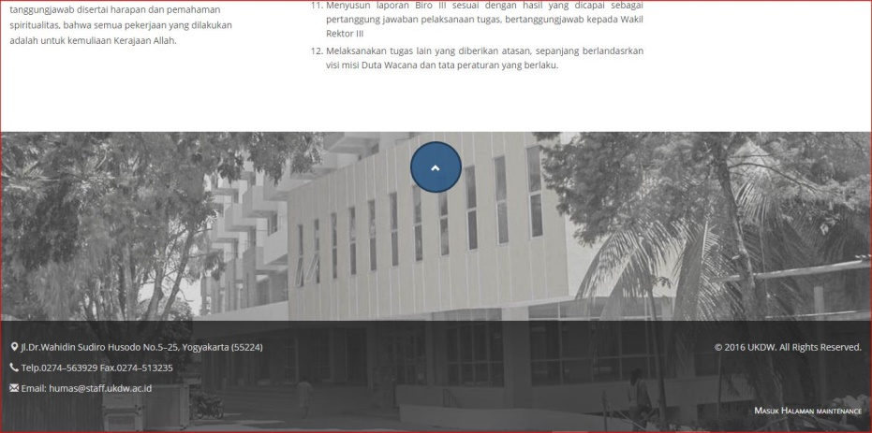

**Gambar 2. Profil Biro**

Di halaman Profil terdapat tombol panah ke atas gunanya untuk mengembalikan ke halaman paling atas, supaya tidak perlu untuk menscroll sampai halaman atas.

* 1. **SEARCH**

Menu Search ini digunakan untuk mencari keyword yang ada di semua halaman, contohnya ingin mencari semua tentang UKDW, maka di search ketik “UKDW” lalu enter dan akan muncul semua yang memiliki kata “UKDW”.

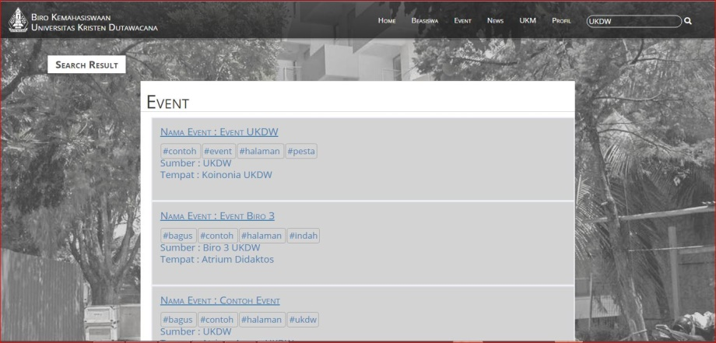

1. **SUPER ADMIN**
   1. **LOGIN**

Di halaman home bagian footer terdapat “Masuk Halaman Maintenance” gunanya untuk super admin masuk ke halaman pribadinya.

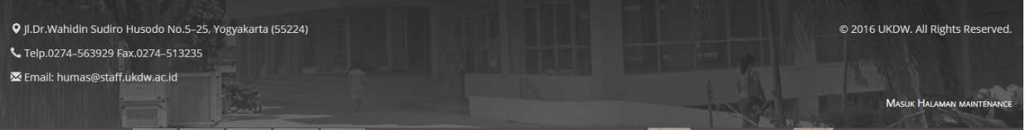

**Tampilan Login Super Admin**

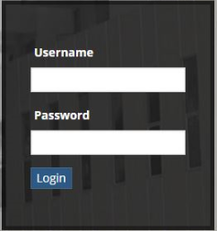

**Tampilan Login Super Admin**

* 1. **HOME**

Setelah super admin login, lalu akan masuk ke halaman home dan akan ada status dimana super admin “telah berhasil login”. Di bagian footer Home super admin akan muncul nama yang telah login (*superadmin*).

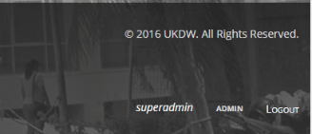

**Status login super admin**

Jika super admin diklik maka akan muncul tampilan seperti dibawah ini. Super Admin dapat menambah user, mengubah user dan mengubah password.

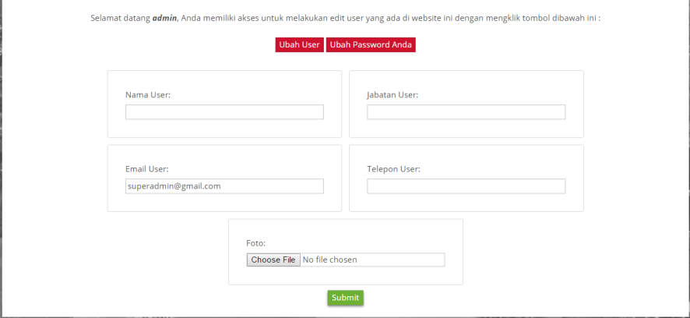

Selain dapat menambah user, mengubah user dan mengubah password, Super Admin juga dapat melihat semua data admin.

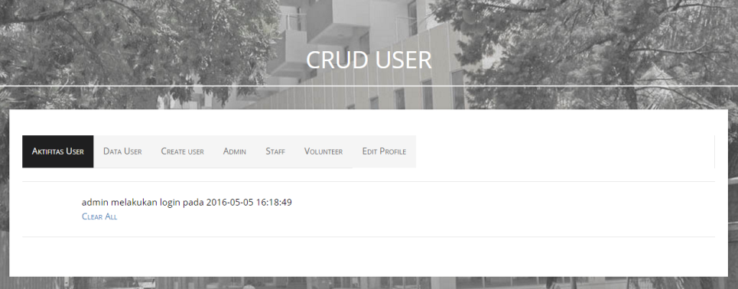

Pada gambar diatas, super admin dapat melihat aktivitas terakhir yang dilakukan user.

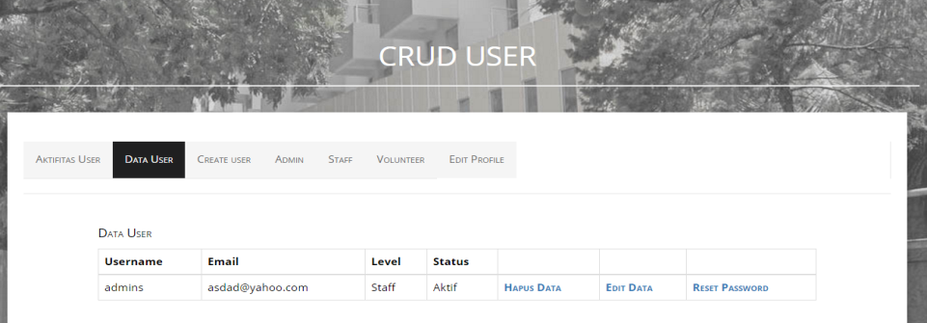

**Lihat Data User.**

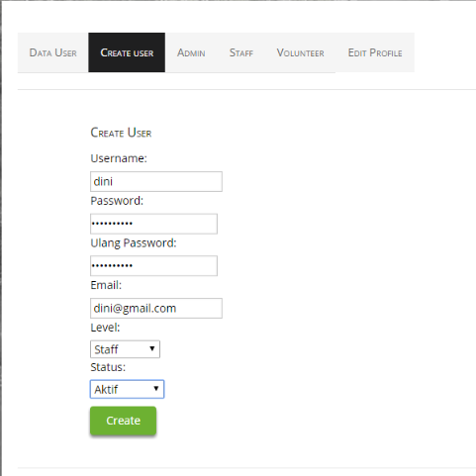

**Menambah User**

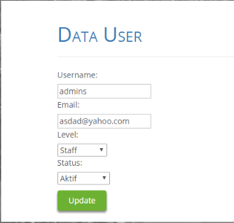

**Mengedit User**

Pada bagian edit user, super admin dapat mengedit data user lain tetapi data super admin tidak dapat diubah, seperti jabatan super admin.

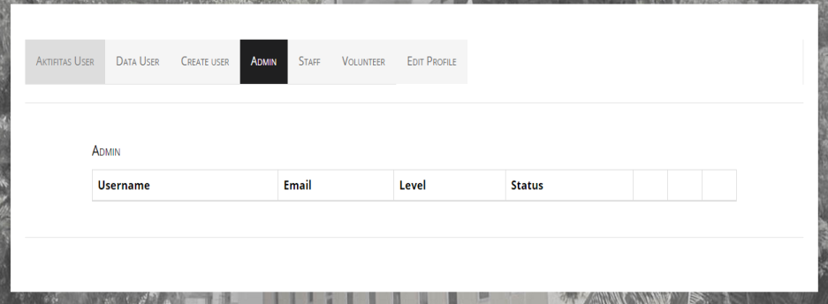

**Lihat Data Admin**

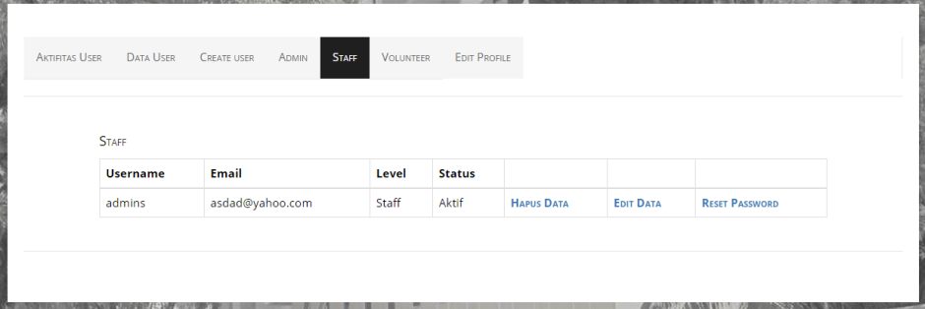

**Lihat Data Staff**

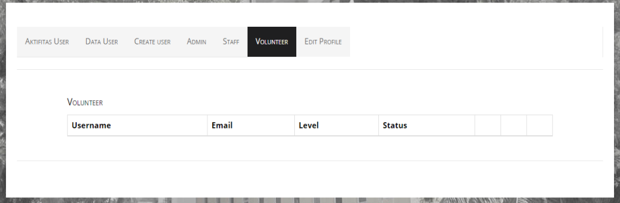

**Lihat Data Volunteer**

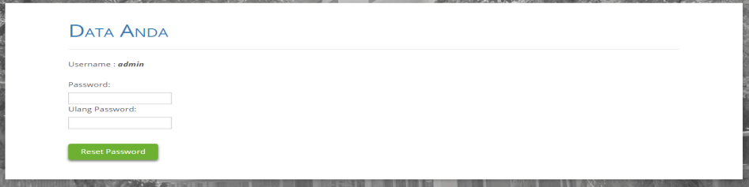

**Mengubah Password**

* 1. **BEASISWA**
     1. Cari Beasiswa digunakan untuk mencari beasiswa apa yang ingin dilihat oleh Super admin.

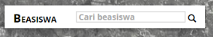

* + 1. Pada menu Beasiswa, super admin dapat menambah Beasiswa dengan cara klik tanda “+”.

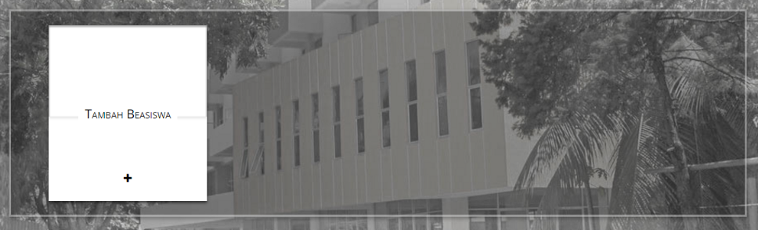

* + 1. Masuk ke halaman tambah Beasiswa, super admin mengisi judul Beasiswa kemudian klik tombol submit.

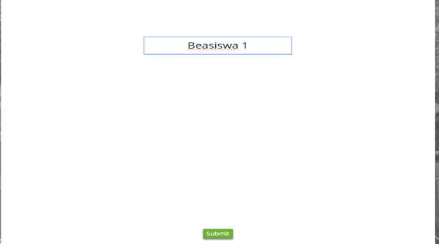

* + 1. Pada Halaman ini tersedia beberapa fitur pendukung sehingga super admin dapat mengupload foto beasiswa dengan klik tombol “Choose File” kemudian pilih foto yang ingin ditampilkan pada folder di komputer. Ukuran foto tidak boleh melebihi batas maksimal yaitu 2MB, kemudian masukkan sumber beasiswa, pilih kategori beasiswa dan masukkan tanggal pendaftaran terakhir seperti pada gambar.

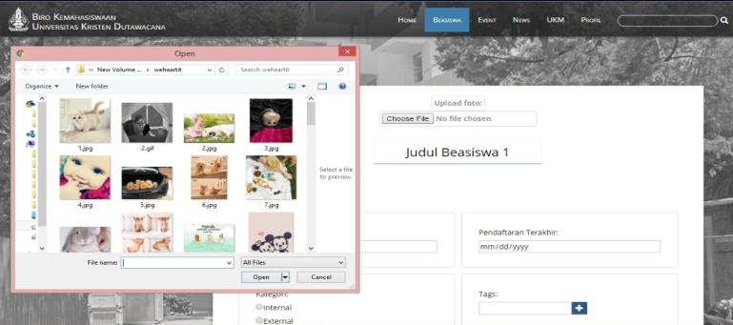

**Gambar 1. Tambah Beasiswa**

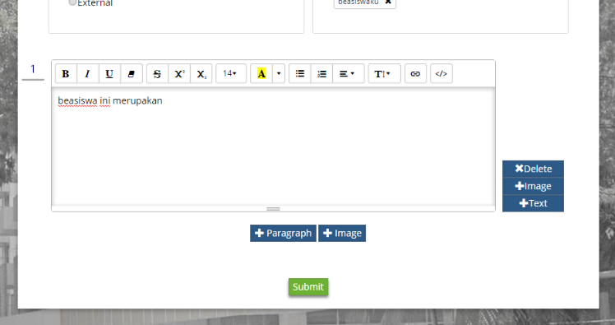

**Gambar 2. Tambah Beasiswa**

* + 1. Masukkan informasi lengkap data beasiswa pada kotak yang telah tersedia. 1 kotak hanya untuk 1 paragraf, jika ingin menambah paragraf baru maka klik tombol “ + paragraf” yang berada pada bagian bawah kotak. Tombol “+ Image” untuk menambah foto, tombol “+ Text” untuk menambah teks baru dan tombol “Delete” untuk menghapus paragraf. setelah itu klik tombol submit seperti pada gambar 2 diatas .

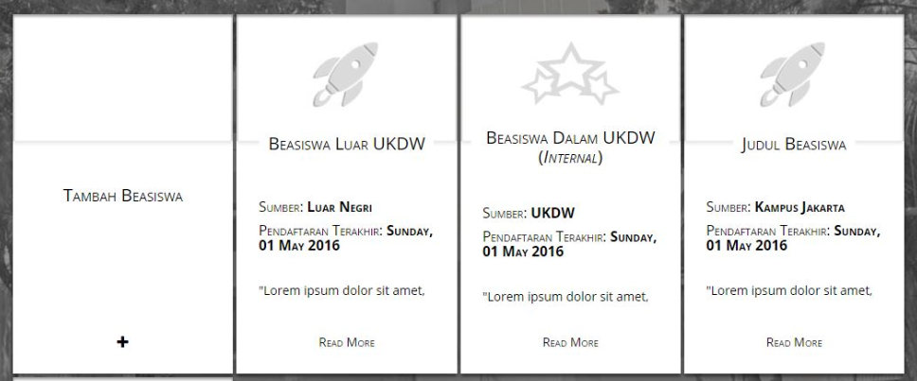

**Tampilan Halaman Beasiswa**

* + 1. Super Admin dapat mengedit dan menghapus informasi Beasiswa yang sudah ada pada Halaman Beasiswa dengan cara klik “Read More” maka super admin dapat melihat detail informasi beasiswa.
    2. Pada Tampilan ini tersedia 2 Tombol yaitu “Edit” dan “Delete”.

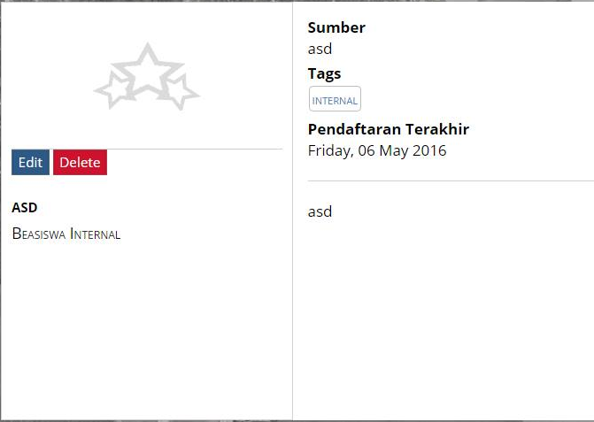

Jika ingin menghapus informasi beasiswa, klik tombol Delete dan akan muncul perintah konfirmasi Delete.

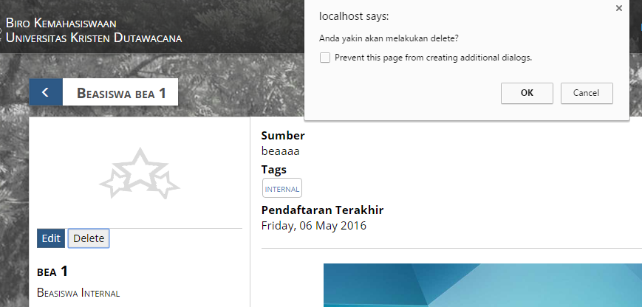

**Konfirmasi Delete**

Klik tombol “OK” dan informasi beasiswa telah dihapus. Sedangkan jika ingin mengedit maka klik tombol edit dan akan muncul halaman untuk mengedit informasi beasiswa. Tampilan halaman edit sama seperti tampilan saat menambah data, lakukan pengeditan sesuai dengan yang diiginkan. Jika sudah selesai mengedit, maka klik tombol submit. Informasi Beasiswa yang sudah diedit otomatis tersimpan setelah tombol “submit” di klik.

* + 1. Pada pojok kiri atas terdapat tombol “back” yang digunakan untuk kembali ke halaman Beasiswa.

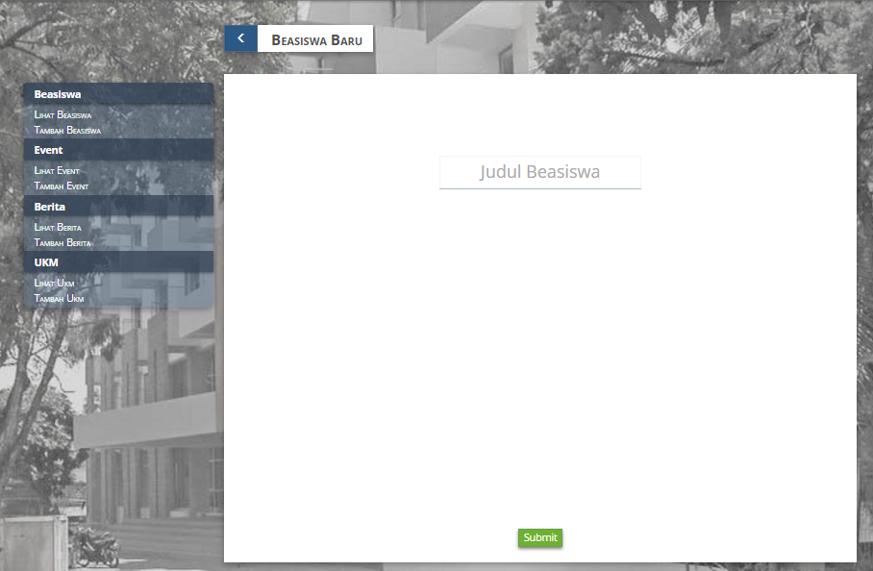

* 1. **EVENT**
     1. Cari Event digunakan untuk mencari Event apa yang ingin dilihat oleh super admin.

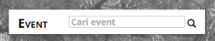

* + 1. Pada menu Event, super admin dapat menambah Event dengan cara klik tanda “+”.

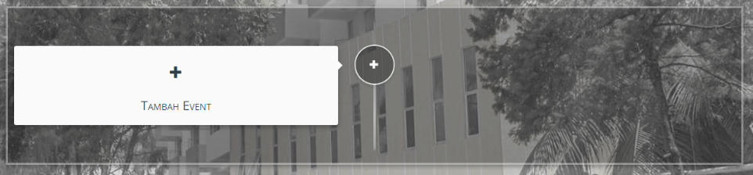

* + 1. Masuk ke halaman tambah Event, super admin mengisi judul Event kemudian klik tombol submit.

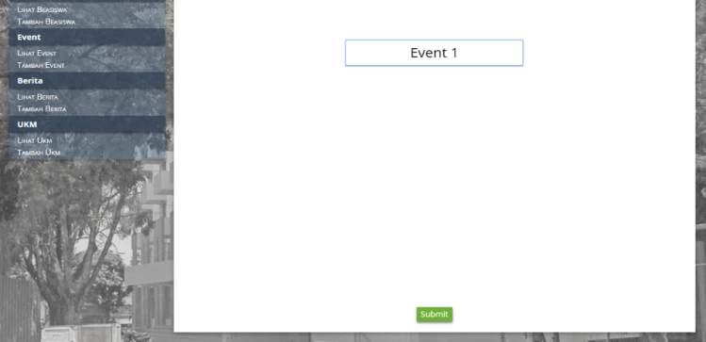

* + 1. Pada Halaman ini tersedia beberapa fitur pendukung sehingga super admin dapat mengupload foto event dengan klik tombol “Choose File” kemudian pilih foto yang ingin ditampilkan pada folder di komputer. Ukuran foto tidak boleh melebihi batas maksimal yaitu 2MB, kemudian masukkan informasi event yang sesuai seperti gambar dibawah.

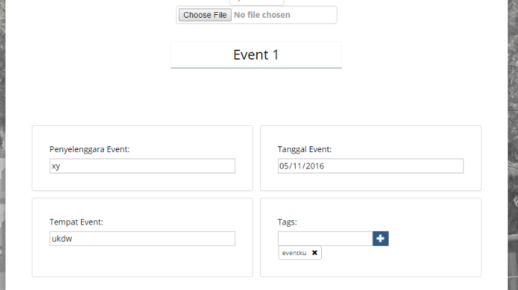

**Gambar 1. Tambah Event**

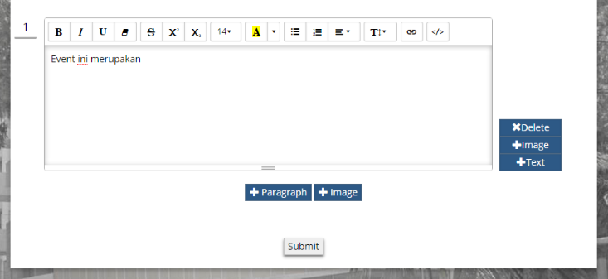

**Gambar 2. Tambah Event**

* + 1. Masukkan informasi lengkap event pada kotak yang telah tersedia. 1 kotak hanya untuk 1 paragraf, jika ingin menambah paragraf baru maka klik tombol “ + paragraf” yang berada pada bagian bawah kotak. Tombol “+ Image” untuk menambah foto, tombol “+ Text” untuk menambah teks baru dan tombol “Delete” untuk menghapus paragraf. setelah itu klik tombol submit seperti pada gambar 2 diatas .

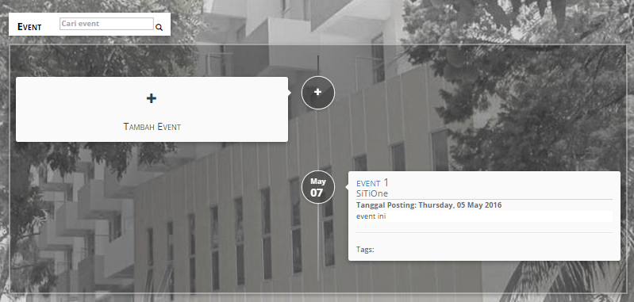

* + 1. Super Admin dapat mengedit dan menghapus informasi Event yang sudah ada pada Halaman Event dengan cara klik pada “Judul Event” maka super admin dapat melihat detail informasi event.
    2. Pada Tampilan ini tersedia 2 Tombol yaitu “Edit” dan “Delete”.

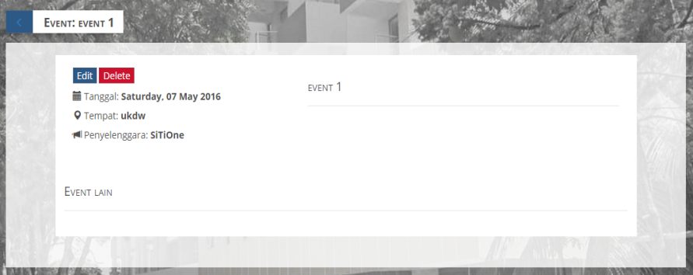

Jika ingin menghapus informasi event, klik tombol Delete dan akan muncul perintah konfirmasi Delete.



**Konfirmasi Delete**

Klik tombol “OK” dan informasi event telah dihapus. Sedangkan jika ingin mengedit maka klik tombol edit dan akan muncul halaman untuk mengedit informasi event. Tampilan halaman edit sama seperti tampilan saat menambah data, lakukan pengeditan sesuai dengan yang diiginkan. Jika sudah selesai mengedit, maka klik tombol submit. Informasi event yang sudah diedit otomatis tersimpan setelah tombol “submit” di klik.

* + 1. Pada pojok kiri atas terdapat tombol “back” yang digunakan untuk kembali ke halaman Event.

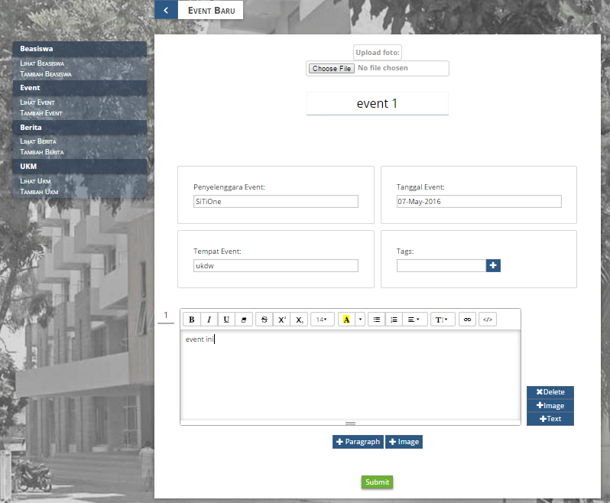.

* 1. **NEWS**
     1. Cari news digunakan untuk mencari berita apa yang ingin dilihat oleh super admin.

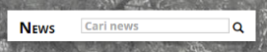

* + 1. Pada menu News, super admin dapat menambah News dengan cara klik tanda “+”.

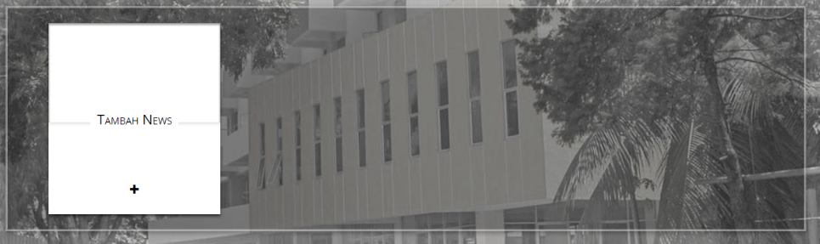

* + 1. Masuk ke halaman tambah News, super admin mengisi judul News kemudian klik tombol submit.

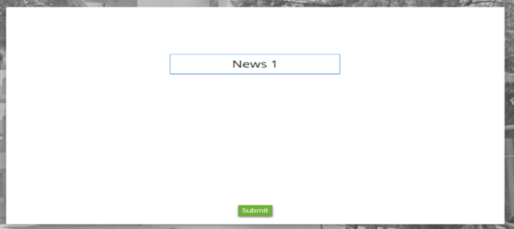

* + 1. Pada Halaman ini tersedia beberapa fitur pendukung sehingga super admin dapat mengupload foto News dengan klik tombol “Choose File” kemudian pilih foto yang ingin ditampilkan pada folder di komputer. Ukuran foto tidak boleh melebihi batas maksimal yaitu 2MB.

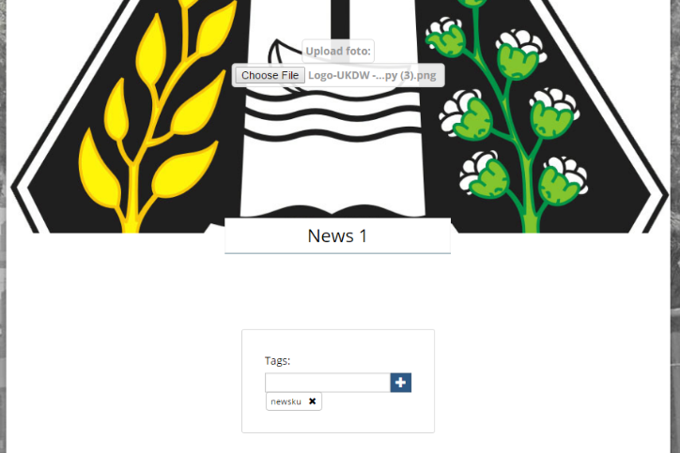

**Gambar 1. Tambah News**

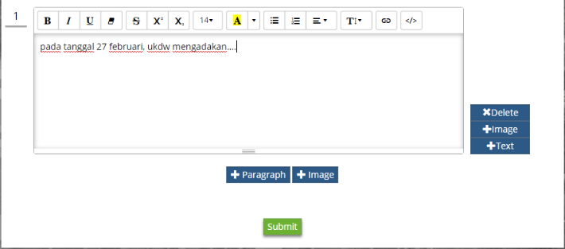

**Gambar 2. Tambah News**

* + 1. Masukkan informasi lengkap News pada kotak yang telah tersedia. 1 kotak hanya untuk 1 paragraf, jika ingin menambah paragraf baru maka klik tombol “ + paragraf” yang berada pada bagian bawah kotak. Tombol “+ Image” untuk menambah foto, tombol “+ Text” untuk menambah teks baru dan tombol “Delete” untuk menghapus paragraf. setelah itu klik tombol submit seperti pada gambar 2 diatas .
    2. Super Admin dapat mengedit dan menghapus informasi News yang sudah ada pada Halaman News dengan cara klik pada “Read More” maka super admin dapat melihat detail News.
    3. Pada Tampilan ini tersedia 2 Tombol yaitu “Edit” dan “Delete”.

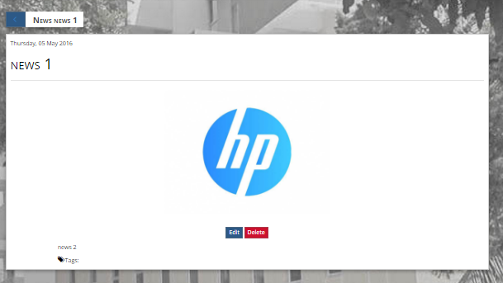

Jika ingin menghapus News, klik tombol Delete dan akan muncul perintah konfirmasi Delete.



**Konfirmasi Delete**

Klik tombol “OK” News telah dihapus. Sedangkan jika ingin mengedit maka klik tombol edit dan akan muncul halaman untuk mengedit informasi News. Tampilan halaman edit sama seperti tampilan saat menambah data, lakukan pengeditan sesuai dengan yang diiginkan. Jika sudah selesai mengedit, maka klik tombol submit. Informasi News yang telah diedit otomatis tersimpan setelah tombol “submit” di klik.

* + 1. Pada pojok kiri atas terdapat tombol “back” yang digunakan untuk kembali ke halaman News.

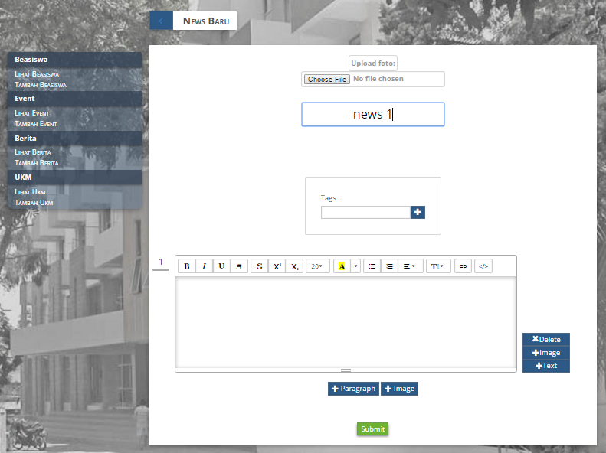

* 1. **UKM**
     1. Cari UKM digunakan untuk mencari jenis UKM apa yang ingin dilihat oleh super admin.

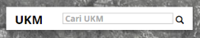

* + 1. Pada menu UKM, super admin dapat menambah UKM dengan cara klik tanda “+”.

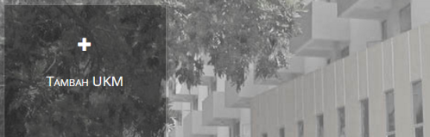

* + 1. Masuk ke halaman tambah UKM, super admin mengisi nama UKM kemudian klik tombol submit.

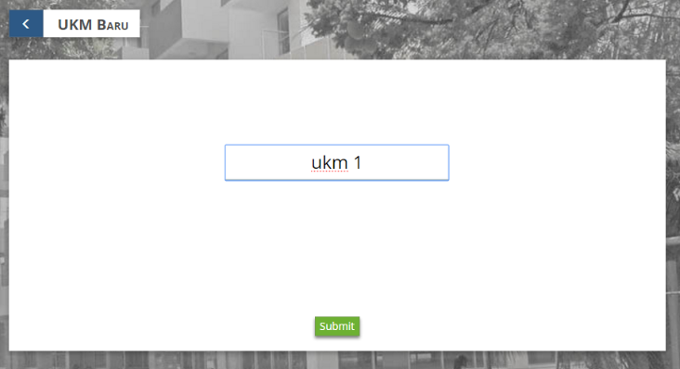

* + 1. Pada Halaman ini tersedia beberapa fitur pendukung sehingga super admin dapat mengupload foto UKM dengan cara klik tombol “Choose File” kemudian pilih foto yang ingin ditampilkan pada folder di komputer. Ukuran foto tidak boleh melebihi batas maksimal yaitu 2MB.

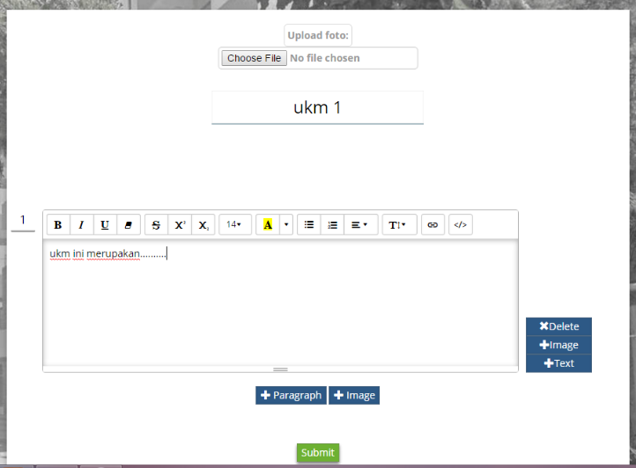

* + 1. Masukkan informasi lengkap UKM pada kotak yang telah tersedia. 1 kotak hanya untuk 1 paragraf, jika ingin menambah paragraf baru maka klik tombol “ + paragraf” yang berada pada bagian bawah kotak. Tombol “+ Image” untuk menambah foto, tombol “+ Text” untuk menambah teks baru dan tombol “Delete” untuk menghapus paragraf. setelah itu klik tombol submit seperti pada gambar diatas .
    2. Super Admin dapat mengedit dan menghapus informasi UKM yang sudah ada pada Halaman UKM dengan cara klik pada “Read More” maka super admin dapat melihat detail UKM.
    3. Pada Tampilan ini tersedia 2 Tombol yaitu “Edit” dan “Delete”.

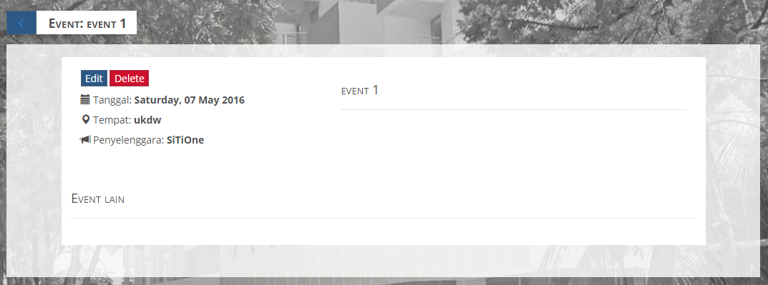

Jika ingin menghapus UKM, klik tombol Delete dan akan muncul perintah konfirmasi Delete.



**Konfirmasi Delete**

Klik tombol “OK” UKM telah dihapus. Sedangkan jika ingin mengedit maka klik tombol edit dan akan muncul halaman untuk mengedit UKM. Tampilan halaman edit sama seperti tampilan saat menambah data, lakukan pengeditan sesuai dengan yang diiginkan. Jika sudah selesai mengedit, maka klik tombol submit. Informasi UKM yang telah diedit otomatis tersimpan setelah tombol “submit” di klik.

* + 1. Pada pojok kiri atas terdapat tombol “back” yang digunakan untuk kembali ke halaman UKM.

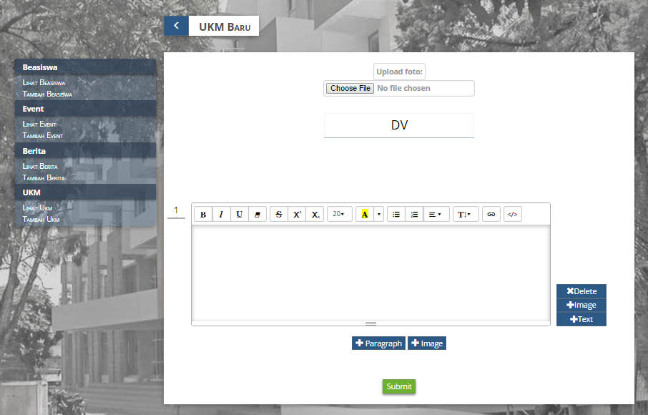

* 1. **PROFIL**

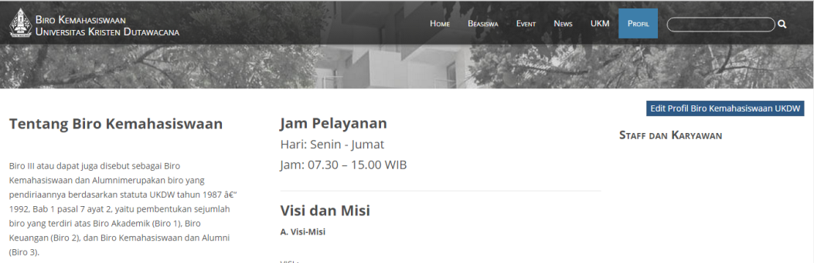

**Tampilan Profil Biro Kemahasiswaan**

* + 1. Super admin dapat mengubah data profil Biro Kemahasiswaan yang ada pada website dengan klik tombol biru “Edit Profil Biro Kemawasiswaan UKDW” di pojok kanan atas seperti pada gambar dibawah ini.

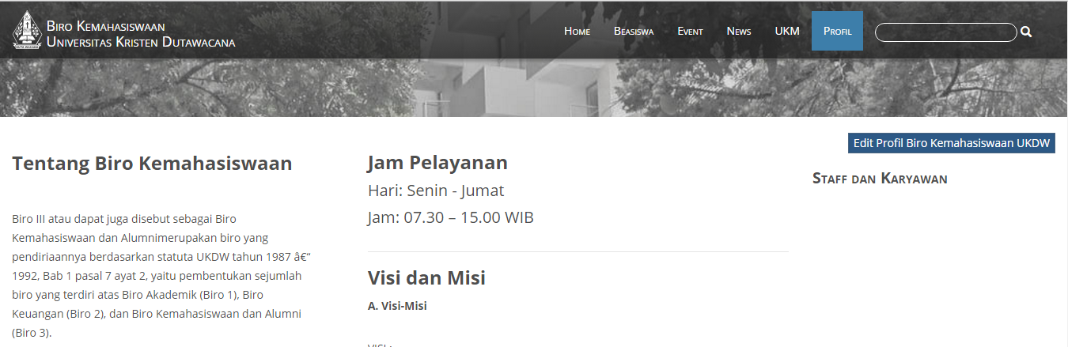

* + 1. Setelah klik tombol, akan muncul tampilan seperti gambar dibawah ini.

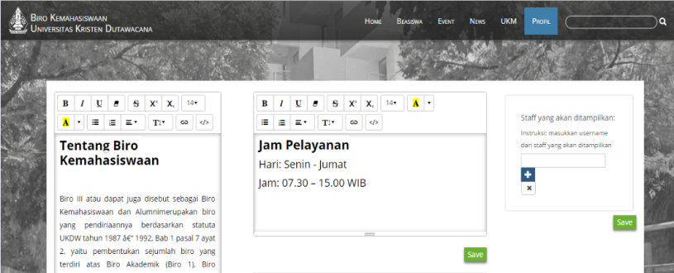

**Tampilan Edit Profil Biro**

Super admin dapat mengubah profil Biro, Visi & Misi serta data staff biro kemahasiswaan. Setelah selesai, data yang telah diubah dapat langsung disave dengan klik tombol save berwarna hijau.

1. **STAFF**

Staff memiliki hak yang sama dengan super admin yaitu dapat melakukan login pada website, namun ada hal yang tidak dapat dilakukan oleh staff yaitu mengubah data user. Staff hanya dapat mengedit dan memasukkan konten ke dalam web.

* 1. **LOGIN**

Di halaman home bagian footer terdapat “Masuk Halaman Maintenance” yang digunakan untuk masuk ke halaman pribadi.



**Tampilan Login Staff**



**Isi Data Login**

* 1. **HOME**

Setelah staff melakukan login, lalu akan masuk ke halaman home dan akan ada status dimana staff “telah berhasil login”. Di bagian footer Home, akan muncul nama yang telah login (*staff*).

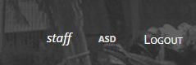

**Status Login Staff**

Jika staff diklik maka akan muncul tampilan seperti dibawah ini. Berbeda dengan super admin yang dapat mengubah data user, Staff hanya dapat mengubah password.

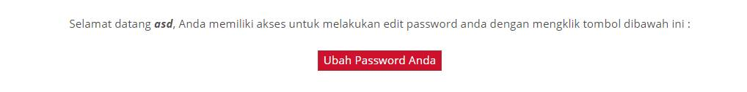

**Mengubah Password**

* 1. **BEASISWA**
     1. Cari Beasiswa digunakan untuk mencari beasiswa apa yang ingin dilihat oleh Staff.



* + 1. Pada menu Beasiswa, Staff dapat menambah Beasiswa dengan cara klik tanda “+”.



* + 1. Masuk ke halaman tambah Beasiswa, Staff mengisi judul Beasiswa kemudian klik tombol submit.



* + 1. Pada Halaman ini tersedia beberapa fitur pendukung sehingga staff dapat mengupload foto beasiswa dengan klik tombol “Choose File” kemudian pilih foto yang ingin ditampilkan pada folder di komputer. Ukuran foto tidak boleh melebihi batas maksimal yaitu 2MB, kemudian masukkan sumber beasiswa, pilih kategori beasiswa dan masukkan tanggal pendaftaran terakhir seperti pada gambar.

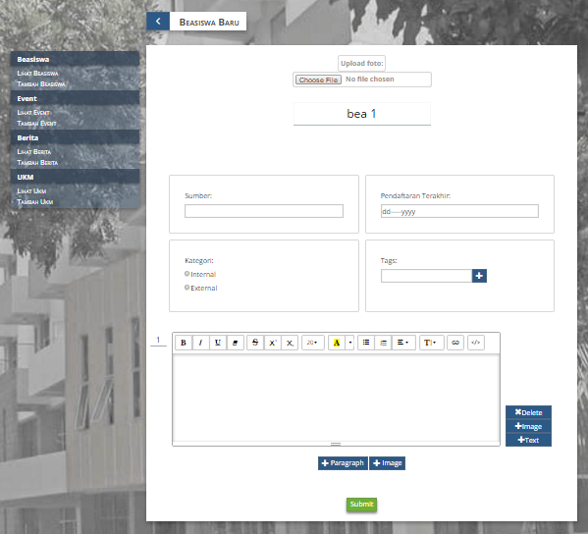

**Gambar 1. Tambah Beasiswa**



**Gambar 2. Tambah Beasiswa**

* + 1. Masukkan informasi lengkap data beasiswa pada kotak yang telah tersedia. 1 kotak hanya untuk 1 paragraf, jika ingin menambah paragraf baru maka klik tombol “ + paragraf” yang berada pada bagian bawah kotak. Tombol “+ Image” untuk menambah foto, tombol “+ Text” untuk menambah teks baru dan tombol “Delete” untuk menghapus paragraf. setelah itu klik tombol submit seperti pada gambar 2 diatas .

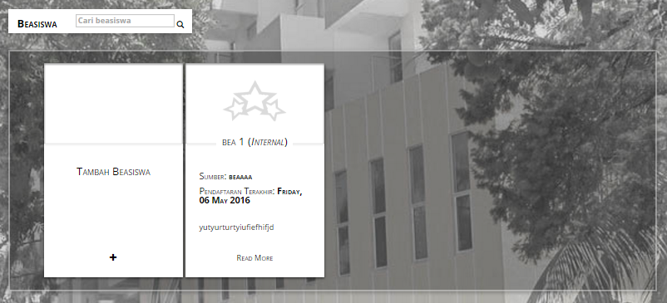

**Tampilan Halaman Beasiswa**

* + 1. Staff dapat mengedit dan menghapus informasi Beasiswa yang sudah ada pada Halaman Beasiswa dengan cara klik “Read More” maka staff dapat melihat detail informasi beasiswa.
    2. Pada Tampilan ini tersedia 2 Tombol yaitu “Edit” dan “Delete”.



Jika ingin menghapus informasi beasiswa, klik tombol Delete dan akan muncul perintah konfirmasi Delete.



**Konfirmasi Delete**

Klik tombol “OK” dan informasi beasiswa telah dihapus. Sedangkan jika ingin mengedit maka klik tombol edit dan akan muncul halaman untuk mengedit informasi beasiswa. Tampilan halaman edit sama seperti tampilan saat menambah data, lakukan pengeditan sesuai dengan yang diiginkan. Jika sudah selesai mengedit, maka klik tombol submit. Informasi Beasiswa yang sudah diedit otomatis tersimpan setelah tombol “submit” di klik.

* + 1. Pada pojok kiri atas terdapat tombol “back” yang digunakan untuk kembali ke halaman Beasiswa.



* 1. **EVENT**
     1. Cari Event digunakan untuk mencari Event apa yang ingin dilihat oleh staff.



* + 1. Pada menu Event, staff dapat menambah Event dengan cara klik tanda “+”.



* + 1. Masuk ke halaman tambah Event, staff mengisi judul Event kemudian klik tombol submit.



* + 1. Pada Halaman ini tersedia beberapa fitur pendukung sehingga staff dapat mengupload foto event dengan klik tombol “Choose File” kemudian pilih foto yang ingin ditampilkan pada folder di komputer. Ukuran foto tidak boleh melebihi batas maksimal yaitu 2MB, kemudian masukkan informasi event yang sesuai seperti gambar dibawah.



**Gambar 1. Tambah Event**



**Gambar 2. Tambah Event**

* + 1. Masukkan informasi lengkap event pada kotak yang telah tersedia. 1 kotak hanya untuk 1 paragraf, jika ingin menambah paragraf baru maka klik tombol “ + paragraf” yang berada pada bagian bawah kotak. Tombol “+ Image” untuk menambah foto, tombol “+ Text” untuk menambah teks baru dan tombol “Delete” untuk menghapus paragraf. setelah itu klik tombol submit seperti pada gambar 2 diatas.



* + 1. Staff dapat mengedit dan menghapus informasi Event yang sudah ada pada Halaman Event dengan cara klik pada “Judul Event” maka staff dapat melihat detail informasi event.
    2. Pada Tampilan ini tersedia 2 Tombol yaitu “Edit” dan “Delete”.



Jika ingin menghapus informasi event, klik tombol Delete dan akan muncul perintah konfirmasi Delete.



**Konfirmasi Delete**

Klik tombol “OK” dan informasi event telah dihapus. Sedangkan jika ingin mengedit maka klik tombol edit dan akan muncul halaman untuk mengedit informasi event. Tampilan halaman edit sama seperti tampilan saat menambah data, lakukan pengeditan sesuai dengan yang diiginkan. Jika sudah selesai mengedit, maka klik tombol submit. Informasi event yang sudah diedit otomatis tersimpan setelah tombol “submit” di klik.

* + 1. Pada pojok kiri atas terdapat tombol “back” yang digunakan untuk kembali ke halaman Event.

.

* 1. **NEWS**
     1. Cari news digunakan untuk mencari berita apa yang ingin dilihat oleh staff.



* + 1. Pada menu News, staff dapat menambah News dengan cara klik tanda “+”.



* + 1. Masuk ke halaman tambah News, staff mengisi judul News kemudian klik tombol submit.



* + 1. Pada Halaman ini tersedia beberapa fitur pendukung sehingga staff dapat mengupload foto News dengan klik tombol “Choose File” kemudian pilih foto yang ingin ditampilkan pada folder di komputer. Ukuran foto tidak boleh melebihi batas maksimal yaitu 2MB.

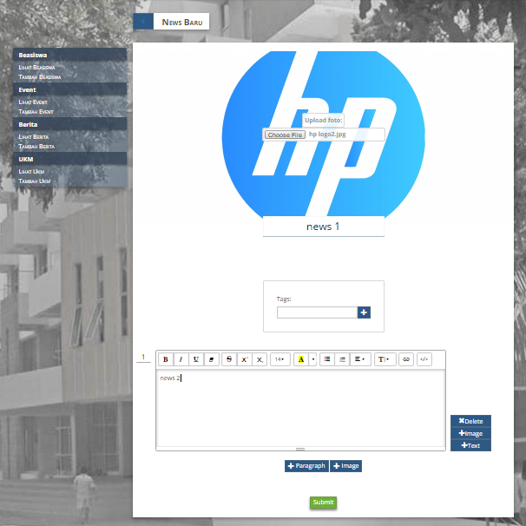

**Gambar 1. Tambah News**



**Gambar 2. Tambah News**

* + 1. Masukkan informasi lengkap News pada kotak yang telah tersedia. 1 kotak hanya untuk 1 paragraf, jika ingin menambah paragraf baru maka klik tombol “ + paragraf” yang berada pada bagian bawah kotak. Tombol “+ Image” untuk menambah foto, tombol “+ Text” untuk menambah teks baru dan tombol “Delete” untuk menghapus paragraf. setelah itu klik tombol submit seperti pada gambar 2 diatas .
    2. staff dapat mengedit dan menghapus informasi News yang sudah ada pada Halaman News dengan cara klik pada “Read More” maka staff dapat melihat detail News.
    3. Pada Tampilan ini tersedia 2 Tombol yaitu “Edit” dan “Delete”.



Jika ingin menghapus News, klik tombol Delete dan akan muncul perintah konfirmasi Delete.



**Konfirmasi Delete**

Klik tombol “OK” News telah dihapus. Sedangkan jika ingin mengedit maka klik tombol edit dan akan muncul halaman untuk mengedit informasi News. Tampilan halaman edit sama seperti tampilan saat menambah data, lakukan pengeditan sesuai dengan yang diiginkan. Jika sudah selesai mengedit, maka klik tombol submit. Informasi News yang telah diedit otomatis tersimpan setelah tombol “submit” di klik.

* + 1. Pada pojok kiri atas terdapat tombol “back” yang digunakan untuk kembali ke halaman News.



* 1. **UKM**
     1. Cari UKM digunakan untuk mencari jenis UKM apa yang ingin dilihat oleh staff.



* + 1. Pada menu UKM, staff dapat menambah UKM dengan cara klik tanda “+”.



* + 1. Masuk ke halaman tambah UKM, staff mengisi nama UKM kemudian klik tombol submit.



* + 1. Pada Halaman ini tersedia beberapa fitur pendukung sehingga staff dapat mengupload foto UKM dengan cara klik tombol “Choose File” kemudian pilih foto yang ingin ditampilkan pada folder di komputer. Ukuran foto tidak boleh melebihi batas maksimal yaitu 2MB.



* + 1. Masukkan informasi lengkap UKM pada kotak yang telah tersedia. 1 kotak hanya untuk 1 paragraf, jika ingin menambah paragraf baru maka klik tombol “ + paragraf” yang berada pada bagian bawah kotak. Tombol “+ Image” untuk menambah foto, tombol “+ Text” untuk menambah teks baru dan tombol “Delete” untuk menghapus paragraf. setelah itu klik tombol submit seperti pada gambar diatas .
    2. staff dapat mengedit dan menghapus informasi UKM yang sudah ada pada Halaman UKM dengan cara klik pada “Read More” maka staff dapat melihat detail UKM.
    3. Pada Tampilan ini tersedia 2 Tombol yaitu “Edit” dan “Delete”.



Jika ingin menghapus UKM, klik tombol Delete dan akan muncul perintah konfirmasi Delete.



**Konfirmasi Delete**

Klik tombol “OK” UKM telah dihapus. Sedangkan jika ingin mengedit maka klik tombol edit dan akan muncul halaman untuk mengedit UKM. Tampilan halaman edit sama seperti tampilan saat menambah data, lakukan pengeditan sesuai dengan yang diiginkan. Jika sudah selesai mengedit, maka klik tombol submit. Informasi UKM yang telah diedit otomatis tersimpan setelah tombol “submit” di klik.

* + 1. Pada pojok kiri atas terdapat tombol “back” yang digunakan untuk kembali ke halaman UKM.



* 1. **PROFIL**

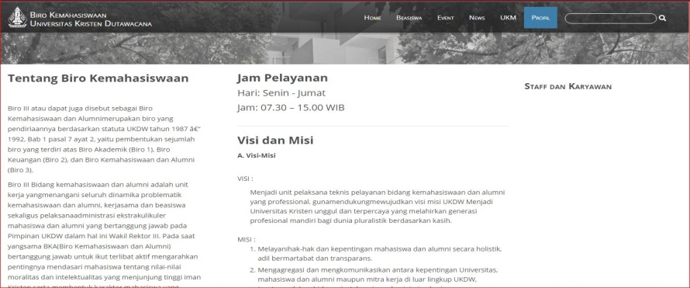

**Tampilan Profil Biro Kemahasiswaan**

* + 1. Berbeda dengan Super admin, staff hanya dapat profil Biro Kemahasiswaan yang ada pada website tidak dapat mengedit.

1. **ADMIN**
   1. **LOGIN**

Di halaman home bagian footer terdapat “Masuk Halaman Maintenance” yang digunakan untuk masuk ke halaman pribadi.



**Tampilan Login Admin**



**Tampilan Login Super Admin**

* 1. **HOME**

Setelah admin login, di bagian footer Home akan tampil nama *admin*. Klik untuk masuk ke halaman pribadi.



**Status login Admin**

Sama seperti Super Admin, admin dapat menambah user, mengubah user dan mengubah password.



Selain itu, Admin juga dapat melihat semua data user.

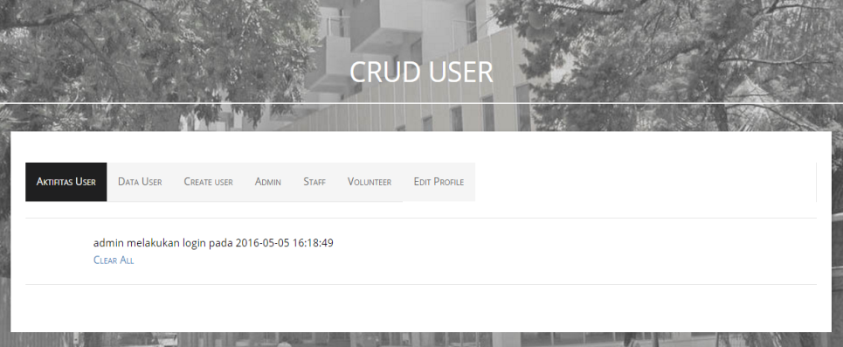

Pada gambar diatas, admin dapat melihat aktivitas terakhir yang dilakukan user.

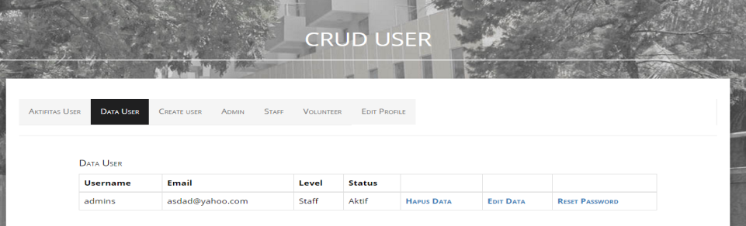

**Lihat Data User.**



**Menambah User**



**Mengedit User**



**Lihat Data Admin**



**Lihat Data Staff**



**Lihat Data Volunteer**



**Mengubah Password**

* 1. **BEASISWA**
     1. Cari Beasiswa digunakan untuk mencari beasiswa apa yang ingin dilihat oleh admin.



* + 1. Pada menu Beasiswa, admin dapat menambah Beasiswa dengan cara klik tanda “+”.



* + 1. Masuk ke halaman tambah Beasiswa, admin mengisi judul Beasiswa kemudian klik tombol submit.



* + 1. Pada Halaman ini tersedia beberapa fitur pendukung sehingga admin dapat mengupload foto beasiswa dengan klik tombol “Choose File” kemudian pilih foto yang ingin ditampilkan pada folder di komputer. Ukuran foto tidak boleh melebihi batas maksimal yaitu 2MB, kemudian masukkan sumber beasiswa, pilih kategori beasiswa dan masukkan tanggal pendaftaran terakhir seperti pada gambar.



**Gambar 1. Tambah Beasiswa**



**Gambar 2. Tambah Beasiswa**

* + 1. Masukkan informasi lengkap data beasiswa pada kotak yang telah tersedia. 1 kotak hanya untuk 1 paragraf, jika ingin menambah paragraf baru maka klik tombol “ + paragraf” yang berada pada bagian bawah kotak. Tombol “+ Image” untuk menambah foto, tombol “+ Text” untuk menambah teks baru dan tombol “Delete” untuk menghapus paragraf. setelah itu klik tombol submit seperti pada gambar 2 diatas .



**Tampilan Halaman Beasiswa**

* + 1. Admin dapat mengedit dan menghapus informasi Beasiswa yang sudah ada pada Halaman Beasiswa dengan cara klik “Read More” maka admin dapat melihat detail informasi beasiswa.
    2. Pada Tampilan ini tersedia 2 Tombol yaitu “Edit” dan “Delete”.



Jika ingin menghapus informasi beasiswa, klik tombol Delete dan akan muncul perintah konfirmasi Delete.



**Konfirmasi Delete**

Klik tombol “OK” dan informasi beasiswa telah dihapus. Sedangkan jika ingin mengedit maka klik tombol edit dan akan muncul halaman untuk mengedit informasi beasiswa. Tampilan halaman edit sama seperti tampilan saat menambah data, lakukan pengeditan sesuai dengan yang diiginkan. Jika sudah selesai mengedit, maka klik tombol submit. Informasi Beasiswa yang sudah diedit otomatis tersimpan setelah tombol “submit” di klik.

* + 1. Pada pojok kiri atas terdapat tombol “back” yang digunakan untuk kembali ke halaman Beasiswa.



* 1. **EVENT**
     1. Cari Event digunakan untuk mencari Event apa yang ingin dilihat oleh admin.



* + 1. Pada menu Event, admin dapat menambah Event dengan cara klik tanda “+”.



* + 1. Masuk ke halaman tambah Event, admin mengisi judul Event kemudian klik tombol submit.



* + 1. Pada Halaman ini tersedia beberapa fitur pendukung sehingga admin dapat mengupload foto event dengan klik tombol “Choose File” kemudian pilih foto yang ingin ditampilkan pada folder di komputer. Ukuran foto tidak boleh melebihi batas maksimal yaitu 2MB, kemudian masukkan informasi event yang sesuai seperti gambar dibawah.



**Gambar 1. Tambah Event**



**Gambar 2. Tambah Event**

* + 1. Masukkan informasi lengkap event pada kotak yang telah tersedia. 1 kotak hanya untuk 1 paragraf, jika ingin menambah paragraf baru maka klik tombol “ + paragraf” yang berada pada bagian bawah kotak. Tombol “+ Image” untuk menambah foto, tombol “+ Text” untuk menambah teks baru dan tombol “Delete” untuk menghapus paragraf. setelah itu klik tombol submit seperti pada gambar 2 diatas .



* + 1. Admin dapat mengedit dan menghapus informasi Event yang sudah ada pada Halaman Event dengan cara klik pada “Judul Event” maka admin dapat melihat detail informasi event.
    2. Pada Tampilan ini tersedia 2 Tombol yaitu “Edit” dan “Delete”.



Jika ingin menghapus informasi event, klik tombol Delete dan akan muncul perintah konfirmasi Delete.



**Konfirmasi Delete**

Klik tombol “OK” dan informasi event telah dihapus. Sedangkan jika ingin mengedit maka klik tombol edit dan akan muncul halaman untuk mengedit informasi event. Tampilan halaman edit sama seperti tampilan saat menambah data, lakukan pengeditan sesuai dengan yang diiginkan. Jika sudah selesai mengedit, maka klik tombol submit. Informasi event yang sudah diedit otomatis tersimpan setelah tombol “submit” di klik.

* + 1. Pada pojok kiri atas terdapat tombol “back” yang digunakan untuk kembali ke halaman Event.

.

* 1. **NEWS**
     1. Cari news digunakan untuk mencari berita apa yang ingin dilihat oleh admin.



* + 1. Pada menu News, admin dapat menambah News dengan cara klik tanda “+”.



* + 1. Masuk ke halaman tambah News, admin mengisi judul News kemudian klik tombol submit.



* + 1. Pada Halaman ini tersedia beberapa fitur pendukung sehingga admin dapat mengupload foto News dengan klik tombol “Choose File” kemudian pilih foto yang ingin ditampilkan pada folder di komputer. Ukuran foto tidak boleh melebihi batas maksimal yaitu 2MB.



**Gambar 1. Tambah News**



**Gambar 2. Tambah News**

* + 1. Masukkan informasi lengkap News pada kotak yang telah tersedia. 1 kotak hanya untuk 1 paragraf, jika ingin menambah paragraf baru maka klik tombol “ + paragraf” yang berada pada bagian bawah kotak. Tombol “+ Image” untuk menambah foto, tombol “+ Text” untuk menambah teks baru dan tombol “Delete” untuk menghapus paragraf. setelah itu klik tombol submit seperti pada gambar 2 diatas .
    2. Admin dapat mengedit dan menghapus informasi News yang sudah ada pada Halaman News dengan cara klik pada “Read More” maka admin dapat melihat detail News.

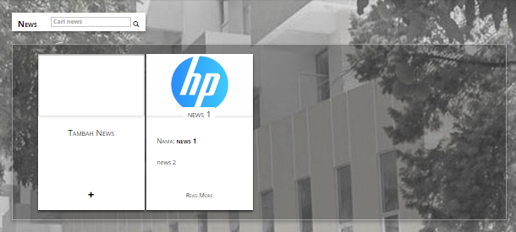

* + 1. Pada Tampilan ini tersedia 2 Tombol yaitu “Edit” dan “Delete”.



Jika ingin menghapus News, klik tombol Delete dan akan muncul perintah konfirmasi Delete.



**Konfirmasi Delete**

Klik tombol “OK” News telah dihapus. Sedangkan jika ingin mengedit maka klik tombol edit dan akan muncul halaman untuk mengedit informasi News. Tampilan halaman edit sama seperti tampilan saat menambah data, lakukan pengeditan sesuai dengan yang diiginkan. Jika sudah selesai mengedit, maka klik tombol submit. Informasi News yang telah diedit otomatis tersimpan setelah tombol “submit” di klik.

* + 1. Pada pojok kiri atas terdapat tombol “back” yang digunakan untuk kembali ke halaman News.



* 1. **UKM**
     1. Cari UKM digunakan untuk mencari jenis UKM apa yang ingin dilihat oleh admin.



* + 1. Pada menu UKM, admin dapat menambah UKM dengan cara klik tanda “+”.



* + 1. Masuk ke halaman tambah UKM, admin mengisi nama UKM kemudian klik tombol submit.



* + 1. Pada Halaman ini tersedia beberapa fitur pendukung sehingga admin dapat mengupload foto UKM dengan cara klik tombol “Choose File” kemudian pilih foto yang ingin ditampilkan pada folder di komputer. Ukuran foto tidak boleh melebihi batas maksimal yaitu 2MB.



* + 1. Masukkan informasi lengkap UKM pada kotak yang telah tersedia. 1 kotak hanya untuk 1 paragraf, jika ingin menambah paragraf baru maka klik tombol “ + paragraf” yang berada pada bagian bawah kotak. Tombol “+ Image” untuk menambah foto, tombol “+ Text” untuk menambah teks baru dan tombol “Delete” untuk menghapus paragraf. setelah itu klik tombol submit seperti pada gambar diatas.
    2. Admin dapat mengedit dan menghapus informasi UKM yang sudah ada pada Halaman UKM dengan cara klik pada “Read More” maka super admin dapat melihat detail UKM.
    3. Pada Tampilan ini tersedia 2 Tombol yaitu “Edit” dan “Delete”.



Jika ingin menghapus UKM, klik tombol Delete dan akan muncul perintah konfirmasi Delete.



**Konfirmasi Delete**

Klik tombol “OK” UKM telah dihapus. Sedangkan jika ingin mengedit maka klik tombol edit dan akan muncul halaman untuk mengedit UKM. Tampilan halaman edit sama seperti tampilan saat menambah data, lakukan pengeditan sesuai dengan yang diiginkan. Jika sudah selesai mengedit, maka klik tombol submit. Informasi UKM yang telah diedit otomatis tersimpan setelah tombol “submit” di klik.

* + 1. Pada pojok kiri atas terdapat tombol “back” yang digunakan untuk kembali ke halaman UKM.



* 1. **PROFIL**



**Tampilan Profil Biro Kemahasiswaan**

* + 1. Admin dapat mengubah data profil Biro Kemahasiswaan yang ada pada website dengan klik tombol biru “Edit Profil Biro Kemawasiswaan UKDW” di pojok kanan atas seperti pada gambar dibawah ini.



* + 1. Setelah klik tombol, akan muncul tampilan seperti gambar dibawah ini.

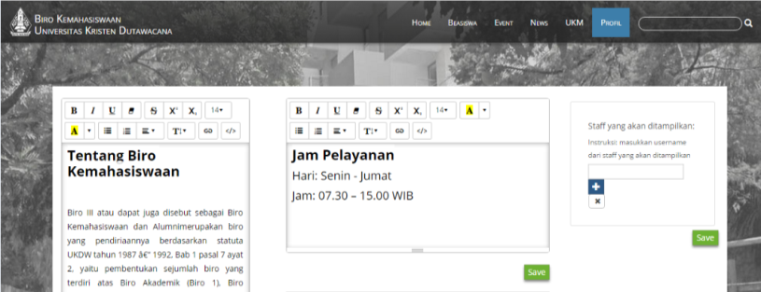

**Tampilan Edit Profil Biro**

Admin dapat mengubah profil Biro, Visi & Misi serta data staff biro kemahasiswaan. Setelah selesai, data yang telah diubah dapat langsung disave dengan klik tombol save berwarna hijau.

1. **VOLUNTEER**

Volunteer memiliki hak untuk dapat melakukan login pada website serta dapat mengedit dan memasukkan konten ke dalam web.

* 1. **LOGIN**

Di halaman home bagian footer terdapat “Masuk Halaman Maintenance” yang digunakan untuk masuk ke halaman pribadi.



**Tampilan Login Volunteer**



**Isi Data Login**

* 1. **HOME**

Setelah Volunteer melakukan login, di bagian footer Home, akan muncul nama yang telah login Volunteer.

Jika volunteer diklik maka akan muncul tampilan seperti dibawah ini. Berbeda dengan super admin yang dapat mengubah data user, volunteer hanya dapat mengubah password.



**Mengubah Password**

* 1. **BEASISWA**
     1. Cari Beasiswa digunakan untuk mencari beasiswa apa yang ingin dilihat oleh volunteer.



* + 1. Pada menu Beasiswa, volunteer dapat menambah Beasiswa dengan cara klik tanda “+”.



* + 1. Masuk ke halaman tambah Beasiswa, volunteer mengisi judul Beasiswa kemudian klik tombol submit.



* + 1. Pada Halaman ini tersedia beberapa fitur pendukung sehingga volunteer dapat mengupload foto beasiswa dengan klik tombol “Choose File” kemudian pilih foto yang ingin ditampilkan pada folder di komputer. Ukuran foto tidak boleh melebihi batas maksimal yaitu 2MB, kemudian masukkan sumber beasiswa, pilih kategori beasiswa dan masukkan tanggal pendaftaran terakhir seperti pada gambar.



**Gambar 1. Tambah Beasiswa**



**Gambar 2. Tambah Beasiswa**

* + 1. Masukkan informasi lengkap data beasiswa pada kotak yang telah tersedia. 1 kotak hanya untuk 1 paragraf, jika ingin menambah paragraf baru maka klik tombol “ + paragraf” yang berada pada bagian bawah kotak. Tombol “+ Image” untuk menambah foto, tombol “+ Text” untuk menambah teks baru dan tombol “Delete” untuk menghapus paragraf. setelah itu klik tombol submit seperti pada gambar 2 diatas .



**Tampilan Halaman Beasiswa**

* + 1. volunteer dapat mengedit dan menghapus informasi Beasiswa yang sudah ada pada Halaman Beasiswa dengan cara klik “Read More” maka volunteer dapat melihat detail informasi beasiswa.
    2. Pada Tampilan ini tersedia 2 Tombol yaitu “Edit” dan “Delete”.



Jika ingin menghapus informasi beasiswa, klik tombol Delete dan akan muncul perintah konfirmasi Delete.



**Konfirmasi Delete**

Klik tombol “OK” dan informasi beasiswa telah dihapus. Sedangkan jika ingin mengedit maka klik tombol edit dan akan muncul halaman untuk mengedit informasi beasiswa. Tampilan halaman edit sama seperti tampilan saat menambah data, lakukan pengeditan sesuai dengan yang diiginkan. Jika sudah selesai mengedit, maka klik tombol submit. Informasi Beasiswa yang sudah diedit otomatis tersimpan setelah tombol “submit” di klik.

* + 1. Pada pojok kiri atas terdapat tombol “back” yang digunakan untuk kembali ke halaman Beasiswa.



* 1. **EVENT**
     1. Cari Event digunakan untuk mencari Event apa yang ingin dilihat oleh volunteer.



* + 1. Pada menu Event, volunteer dapat menambah Event dengan cara klik tanda “+”.



* + 1. Masuk ke halaman tambah Event, volunteer mengisi judul Event kemudian klik tombol submit.



* + 1. Pada Halaman ini tersedia beberapa fitur pendukung sehingga volunteer dapat mengupload foto event dengan klik tombol “Choose File” kemudian pilih foto yang ingin ditampilkan pada folder di komputer. Ukuran foto tidak boleh melebihi batas maksimal yaitu 2MB, kemudian masukkan informasi event yang sesuai seperti gambar dibawah.



**Gambar 1. Tambah Event**



**Gambar 2. Tambah Event**

* + 1. Masukkan informasi lengkap event pada kotak yang telah tersedia. 1 kotak hanya untuk 1 paragraf, jika ingin menambah paragraf baru maka klik tombol “ + paragraf” yang berada pada bagian bawah kotak. Tombol “+ Image” untuk menambah foto, tombol “+ Text” untuk menambah teks baru dan tombol “Delete” untuk menghapus paragraf. setelah itu klik tombol submit seperti pada gambar 2 diatas .



* + 1. volunteer dapat mengedit dan menghapus informasi Event yang sudah ada pada Halaman Event dengan cara klik pada “Judul Event” maka volunteer dapat melihat detail informasi event.
    2. Pada Tampilan ini tersedia 2 Tombol yaitu “Edit” dan “Delete”.



Jika ingin menghapus informasi event, klik tombol Delete dan akan muncul perintah konfirmasi Delete.



**Konfirmasi Delete**

Klik tombol “OK” dan informasi event telah dihapus. Sedangkan jika ingin mengedit maka klik tombol edit dan akan muncul halaman untuk mengedit informasi event. Tampilan halaman edit sama seperti tampilan saat menambah data, lakukan pengeditan sesuai dengan yang diiginkan. Jika sudah selesai mengedit, maka klik tombol submit. Informasi event yang sudah diedit otomatis tersimpan setelah tombol “submit” di klik.

* + 1. Pada pojok kiri atas terdapat tombol “back” yang digunakan untuk kembali ke halaman Event.

.

* 1. **NEWS**
     1. Cari news digunakan untuk mencari berita apa yang ingin dilihat oleh volunteer.



* + 1. Pada menu News, volunteer dapat menambah News dengan cara klik tanda “+”.



* + 1. Masuk ke halaman tambah News, volunteer mengisi judul News kemudian klik tombol submit.



* + 1. Pada Halaman ini tersedia beberapa fitur pendukung sehingga volunteer dapat mengupload foto News dengan klik tombol “Choose File” kemudian pilih foto yang ingin ditampilkan pada folder di komputer. Ukuran foto tidak boleh melebihi batas maksimal yaitu 2MB.



**Gambar 1. Tambah News**



**Gambar 2. Tambah News**

* + 1. Masukkan informasi lengkap News pada kotak yang telah tersedia. 1 kotak hanya untuk 1 paragraf, jika ingin menambah paragraf baru maka klik tombol “ + paragraf” yang berada pada bagian bawah kotak. Tombol “+ Image” untuk menambah foto, tombol “+ Text” untuk menambah teks baru dan tombol “Delete” untuk menghapus paragraf. setelah itu klik tombol submit seperti pada gambar 2 diatas.
    2. volunteer dapat mengedit dan menghapus informasi News yang sudah ada pada Halaman News dengan cara klik pada “Read More” maka volunteer dapat melihat detail News.
    3. Pada Tampilan ini tersedia 2 Tombol yaitu “Edit” dan “Delete”.



Jika ingin menghapus News, klik tombol Delete dan akan muncul perintah konfirmasi Delete.



**Konfirmasi Delete**

Klik tombol “OK” News telah dihapus. Sedangkan jika ingin mengedit maka klik tombol edit dan akan muncul halaman untuk mengedit informasi News. Tampilan halaman edit sama seperti tampilan saat menambah data, lakukan pengeditan sesuai dengan yang diiginkan. Jika sudah selesai mengedit, maka klik tombol submit. Informasi News yang telah diedit otomatis tersimpan setelah tombol “submit” di klik.

* + 1. Pada pojok kiri atas terdapat tombol “back” yang digunakan untuk kembali ke halaman News.



* 1. **UKM**
     1. Cari UKM digunakan untuk mencari jenis UKM apa yang ingin dilihat oleh volunteer.



* + 1. Pada menu UKM, volunteer dapat menambah UKM dengan cara klik tanda “+”.



* + 1. Masuk ke halaman tambah UKM, volunteer mengisi nama UKM kemudian klik tombol submit.



* + 1. Pada Halaman ini tersedia beberapa fitur pendukung sehingga volunteer dapat mengupload foto UKM dengan cara klik tombol “Choose File” kemudian pilih foto yang ingin ditampilkan pada folder di komputer. Ukuran foto tidak boleh melebihi batas maksimal yaitu 2MB.



* + 1. Masukkan informasi lengkap UKM pada kotak yang telah tersedia. 1 kotak hanya untuk 1 paragraf, jika ingin menambah paragraf baru maka klik tombol “ + paragraf” yang berada pada bagian bawah kotak. Tombol “+ Image” untuk menambah foto, tombol “+ Text” untuk menambah teks baru dan tombol “Delete” untuk menghapus paragraf. setelah itu klik tombol submit seperti pada gambar diatas.
    2. volunteer dapat mengedit dan menghapus informasi UKM yang sudah ada pada Halaman UKM dengan cara klik pada “Read More” maka volunteer dapat melihat detail UKM.
    3. Pada Tampilan ini tersedia 2 Tombol yaitu “Edit” dan “Delete”.



Jika ingin menghapus UKM, klik tombol Delete dan akan muncul perintah konfirmasi Delete.



**Konfirmasi Delete**

Klik tombol “OK” UKM telah dihapus. Sedangkan jika ingin mengedit maka klik tombol edit dan akan muncul halaman untuk mengedit UKM. Tampilan halaman edit sama seperti tampilan saat menambah data, lakukan pengeditan sesuai dengan yang diiginkan. Jika sudah selesai mengedit, maka klik tombol submit. Informasi UKM yang telah diedit otomatis tersimpan setelah tombol “submit” di klik.

* + 1. Pada pojok kiri atas terdapat tombol “back” yang digunakan untuk kembali ke halaman UKM.



* 1. **PROFIL**

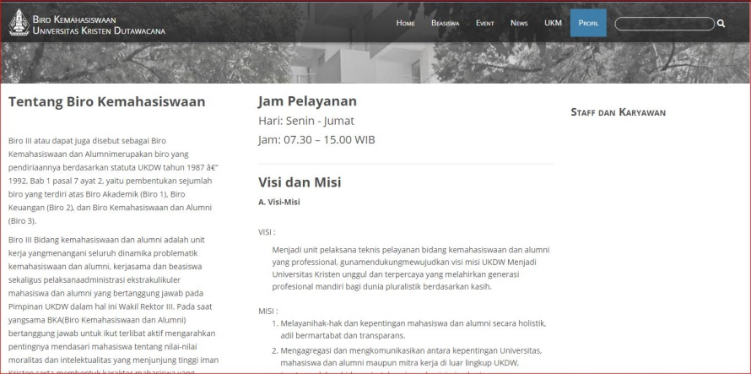

**Tampilan Profil Biro Kemahasiswaan**

* + 1. Berbeda dengan Super admin, volunteer hanya dapat profil Biro Kemahasiswaan yang ada pada website tidak dapat mengedit.